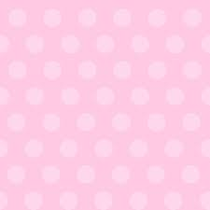

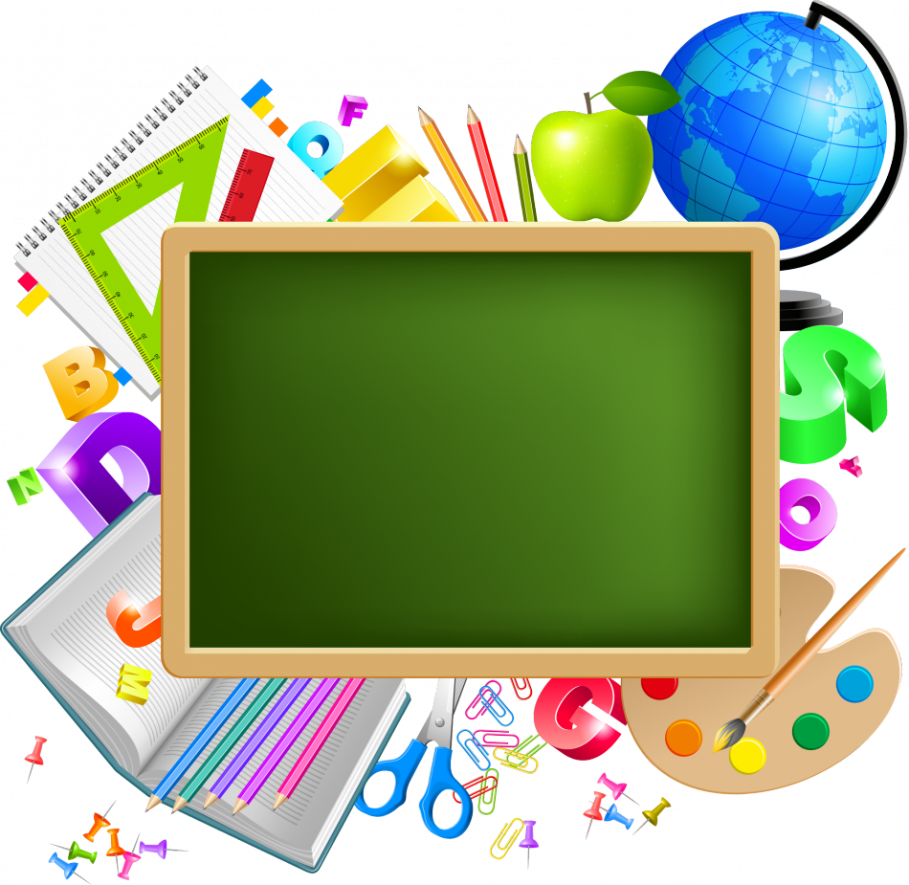
Lecture – Productution Ecrite: cahier (29.7 ×21)seyes 96.P + couverture transparente
Langue : cahier (29.7 ×21)seyes 96.P + couverture transparente
Ecriture/Auto-dicté : cahier (29.7 ×21)seyes 96.P + couverture transparente
Cahier de garde : cahier (29.7 ×21)seyes 96.P + couverture transparente
Cahier D’essai:cahier N°24+couverture jaune
Cahier de Classe : cahier (29.7 ×21)seyes 96.P + couverture transparente
Cahier de récitation + couverture transparente

كوس + مسطرة (20صم) + منقلة + بركار + 3 أقلام رصاص + 3 أقلام جافة زرقاء (Reynolds)+ 3 أقلام جافة خضراءReynolds ) ( + أقلام لبديّة + أقلام زينة+ لصق + مقص + ممحاة + مبراة + لوح مزدوج + كنش متوسط الحجم + ألوان مائيّة (jovi )+ 4 فرشاة تلوين مختلفة اُلْحجم + أوراق تصوير + أوراق ملونة + أوراق مضاعفة Porte vue (200 V) + 3 Rames papiers A4

قلم جاف أزرق + قلم جاف أخضر + Ram Papiers+لوح (100)Porte vue

مجال اُلْإنقليزيّة
كرّاس اُلدّروس: (29.21 ×21)seyes 96P + غلاف شفاف
كرّاس اُلْقسم: (29.21 ×21)seyes 96P + غلاف شفاف
كرّاس اُلْمحاولات: عدد24 + غلاف أخضر
كرّاس اُلْمحفوظات + غلاف شفاف

قلم جاف أزرق + قلم جاف أخضر + Ram Papiers+لوح (100)Porte vue

أدوات أخرى
مجال اُلْعربيّة و اُلْعلوم واُلتّكنولوجيا
مجال اُلْفرنسيّة
اُلْكتب اُلرّسميّة اُلْمعتمدة في مجالي اُللّغة اُلْعربيّة + اُلْعلوم
اُلقراءة: كرّاس (29.7 ×21)seyes 96.P + غلاف شفاف
قواعد اُللّغة: كرّاس (29.7 ×21)seyes 96.P + غلاف شفاف
اُلْإنتاج اُلْكتابي+ مطالعة: كرّاس (29.7 ×21)seyes 96.P + غلاف شفاف
كرّاس اُلْقسم: كرّاس (29.7 ×21)seyes 96.P + غلاف شفاف
اُلتّاريخ: كرّاس (29.7 ×21)seyes 96.P + غلاف شفاف
اُلْحساب : كرّاس (29.7 ×21)seyes 96.P + غلاف شفاف
كرّاس اُلْحضانة: كرّاس (29.7 ×21)seyes 96P
اُلْهندسة:كرّاس صفحات بيضاء ( حجم كبير) + غلاف شفاف
اُلْإيقاظ اُلْعلمي: كرّاس أشغال تطبيقيّة TP حجم كبير+ غلاف شفاف
اُلْجغرافيا: كرّاس TP حجم كبير+ غلاف شفاف
اُلْإعلاميّة: كرّاس 5/5 + غلاف شفاف
اُلتّربية اُلْمدنيّة: كرّاس عدد 24+غلاف أزرق
اُلتّربية اُلْإسلاميّة: كرّاس عدد 24 + غلاف أبيض
المحفوظات: كراس المحفوظات + غلاف شفاف
كرّاس اُلْمحاولات: كرّاس 48 + غلاف أحمر

Année scolaire 2017/2018

قائمة اُلْأدوات اُلْمدرسيّة اُلسّنة اُلخامسة

